浙江省温州环大罗山联盟2020-2021学年高一下学期期中联考生物试卷

**考生须知：**

1．本卷共8页满分100分，考试时间90分钟；

2．答题前，在答题卷指定区域填写班级、姓名、考场号、座位号及准考证号并填涂相应数字。

3．所有答案必须写在答题纸上，写在试卷上无效；

4．考试结束后，只需上交答题纸。

**选择题部分**

**一、选择题**（本大题共25小题，每小题2分，共50分。每小题列出的四个备选项中只有一个是符合要求的，不选、多选、错选均不得分）

1．下列有关人类与环境的叙述，错误的是（ ）

A．生物多样性包括基因多样性、遗传多样性和生态系统多样性

B．氟利昂大量逸散到大气层中会导致臭氧层破坏

C．生物圈是指地球有生物存在的部分，是不连续的一个薄层

D．酸雨现象与工业发展有关，我国降酸雨的频率和酸度自北向南逐渐加重

2. 下列关于生物的共同特征的叙述，正确的是（ ）

A. 蓝细菌、乳酸菌都是细菌，遗传均遵循孟德尔定律

B. 乳酸菌、酵母菌都有细胞壁，体内含DNA和RNA两类核酸

C. 酵母菌、蓝细菌都不含叶绿体，都属于异养型生物

D. 蓝细菌、乳酸菌和酵母菌都能进行细胞呼吸，且呼吸产物相同

3. 以下关系中不存在反馈调节的是（ ）

A. 运动强度与汗腺分泌的关系 B. 胰岛素分泌量与血糖浓度的关系

C. 某草原上狼数量与兔子数量的关系 D. 甲状腺激素分泌量与促甲状腺激素分泌量的关系

4. 下列关于ATP的叙述错误的是（ ）

A. ATP中的“A”与RNA中的“A”含义不同

B. 糖类等有机物氧化分解过程中释放的能量，可用于ATP的合成

C. 在肌肉收缩过程中，肌肉中的能量先增加后减少，存在ATP的转化

D. 载体蛋白转运物质的过程会发生形变，该过程一定需要消耗ATP水解提供能量

5. 某同学夏天参加劳动，在未饮水的情况下，出现了大量出汗和尿量减少的现象。下列叙述正确的是（ ）

A. 细胞外液渗透压下降 B. 下丘脑的渴觉中枢兴奋性增强

C. 抗利尿激素分泌增加 D. 集合管和肾小管重吸收水量减少

6．下列关于植物生长调节剂的叙述，错误的是（ ）

A．生长素和细胞分裂素的比例决定培养组织的形态建成

B．生长素是化学信息的载体，直接参与细胞代谢

C．赤霉素和脱落酸对种子萌发的调节是相互对抗的

D．干旱可促进植物体内脱落酸的合成，从而提高植物的抗旱能力

7. 下列关于高中生物教材实验的叙述，错误的是（ ）

A. 在蛋清稀释液中加入足量的蛋白酶后，加入双缩脲试剂有紫色反应产生

B. 验证活细胞吸收物质的选择性试验中，未煮过的玉米籽粒不会被红墨水染色

C. 洋葱紫色外表皮细胞一般不能用于“观察植物细胞有丝分裂实验”

D. 用黑藻叶片做“植物细胞质壁分离及复原实验”时，叶绿体的存在有利于观察实验现象

8． 取一块含有淀粉的琼脂块，在四个位置上用不同的方法进行处理，如图所示。将实验装置放入37 ℃恒温箱，保温处理24h后，用碘—碘化钾溶液冲浸该四个位置。下列有关说法正确的是（ ）

A．琼脂块上学呈现蓝色的斑块有1个

B．该实验能科说明酶具有高效性

C．可用本尼迪特网试剂鉴定实验后的产物中是否含葡萄糖

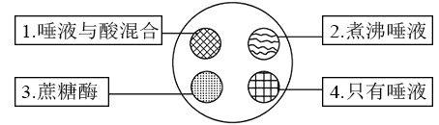

D．第1、2组实验结果分别与4组进行对比说明酶的作用

受pH、温度的影响

9. 在“模拟孟德尔的杂交实验”中，甲、丙容器代表某动物的雌性生殖器官，乙、丁容器代表某动物的雄性生殖器官，小球上的字母表示雌、雄配子的种类，每个容器中小球数量均为12个（如下表所示）。进行下列二种操作，分析错误的是（ ）

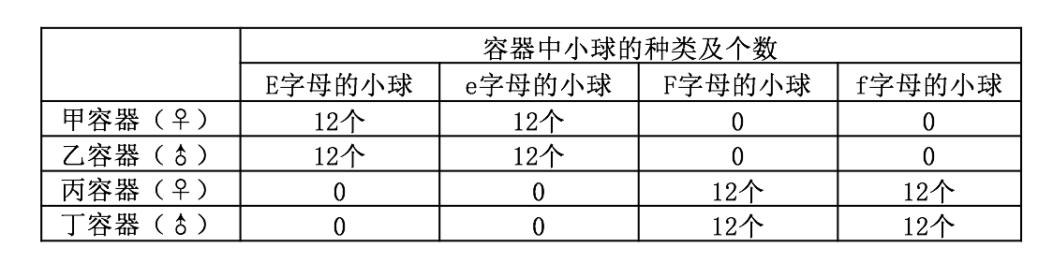

①从甲、乙中各随机取一个小球并记录字母组合，重复100次

②从乙、丁中各随机取一个小球并记录字母组合，重复100次

A．操作①模拟的是等位基因分离产生配子及受精作用

B．操作②模拟的是非同源染色体的非等位基因的自由组合

C．①、②重复100次实验后，统计Ee、Ef组合概率分别为50%、25%

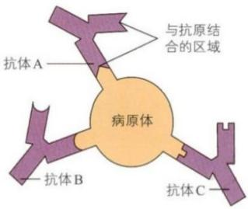

D. 从甲、乙、丙、丁四个容器中中随机各抓取1个小球的组合类型有16种

10. 图示为抗体与病原体上的抗原结合示意图。下列叙述正确的是（ ）

A. 抗体和病原体上的抗原都是蛋白质

B. 图中抗体可以来自同一个效应B细胞

C. 病原体与抗体结合后无法侵入寄主细胞

D. 病原体与抗体结合后由效应细胞毒性T细胞识别并诱导凋亡

11. 金黄色葡萄球菌具有高度耐盐性，在血平板（培养基中添加适量血液）上生长时，可破坏菌落周围的红细胞，使其褪色。下面是某研究小组测定自来水中金黄色葡萄球菌浓度的实验操作，下列说法错误的是( )

A. 金黄色葡萄球菌的培养基中会加入7.5%NaCl，其作用是有利于金黄色葡萄球菌的筛选

B. 在制作血平板时需等平板冷却后，方可加入血液，以防止高温破坏血细胞

C. 现将10ml菌液依次稀释成10-1、10-2、10-3、10-4四个稀释样液，再取四个稀释样液各0.1ml分别接种到4个血平板上，所用方法是涂布分离法

D. 若在10-3组的3个血平板上（每个接种0.1ml），金黄色葡萄球菌菌落数分别为35、36和37，则每升自来水中的活菌数约为3.6×106个

12．如图所示，这是初级精母细胞减数分裂时一对同源染色体的图解，同源染色体相联系的部位称为交叉，下列说法中正确的是(　　)

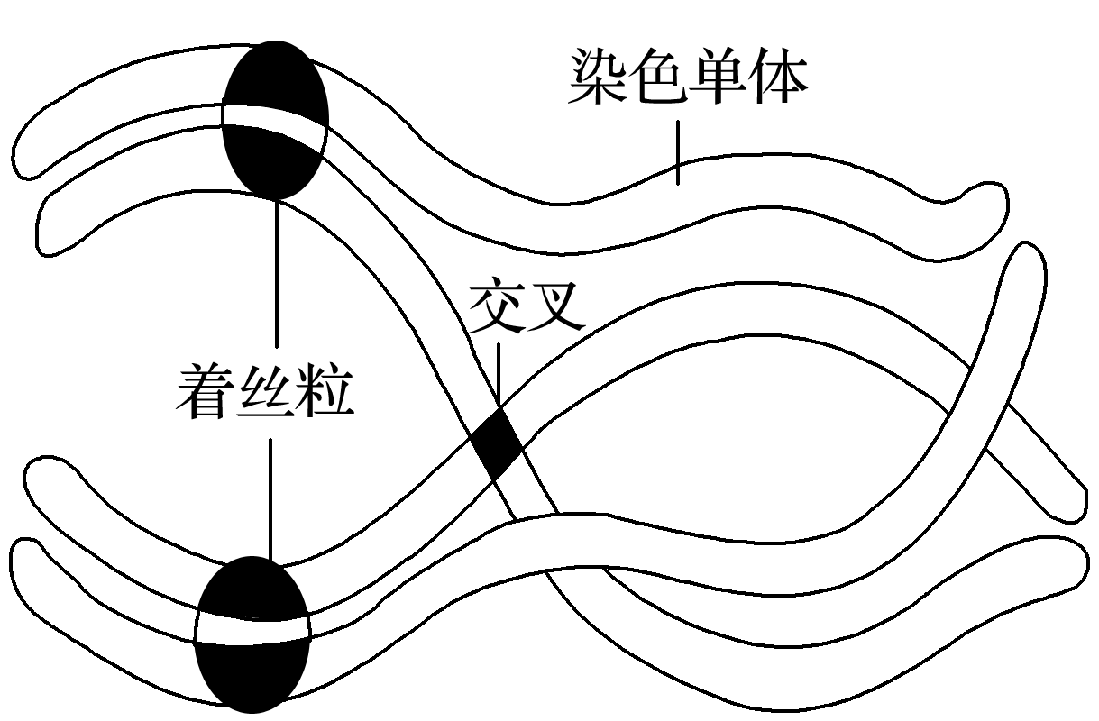

A．同源染色体交叉的出现是染色体片段交换的结果

B．交叉的结果造成了染色体结构的畸变

C．该图可见于减数第二次分裂前期时同源染色体的姐妹染色单体之间

D．图中共有4条脱氧核苷酸链

13. 豌豆的红花（C）对白花（c）为完全显性。研究小组对某一农田豌豆种群进行调查及基因鉴定，有80株开红花、20株开白花（cc），若杂合子占所有个体的20%，下列叙述正确的是（ ）

A. 隐性基因（c）在该种群内的基因频率为40%，Cc的基因型频率为20%

B. 不同花色数量的差异是由适应环境的变异造成的

C. 自然生长情况下，由于基因重组产生的白花为自然选择提供选择材料

D. 一段时间由于环境改变，基因型cc的个体被淘汰了，种群中c的基因频率12.5%

14. 图甲为细胞内某些重要化合物的合成过程，图乙为中心法则，下列说法错误的是（ ）

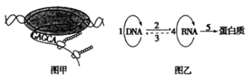

A. 图甲所示过程为图乙中的2、5过程，发生在原核细胞中

B. 图乙中2过程的发生需要的酶是RNA聚合酶，携带同一种氨基酸的tRNA不一定相同

C. 人的神经细胞中含有5种碱基、8种核苷酸，能发生图乙中的1、2、5过程

D. 一个DNA分子转录一次，可形成一个或多个合成多肽链的模板

15．一个处于培养状态下的动物细胞株，处于细胞周期各时期的均有若干，其数量与时长成正比，已知细胞周期各阶段的时长如表（单位：h）：现对该细胞株依次进行了下列操作：①加入DNA合成抑制剂；②维持12h；③去除DNA合成抑制剂；④维持12h；⑤加入DNA合成抑制剂；⑥维持7h。下列叙述错误的是（ ）

A．操作①只能使部分细胞停止分裂活动

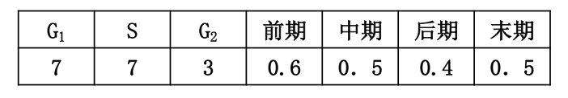

B．操作②后全部细胞均将停留在S期（包括G1和S期的交界处）

C．操作④后还会有存在染色单体的细胞

D．若操作⑥之后去除DNA合成抑制剂，各细胞的分裂进程将“同步”

16. 下图表示高等植物体内的生理过程，下列分析错误的是（ ）

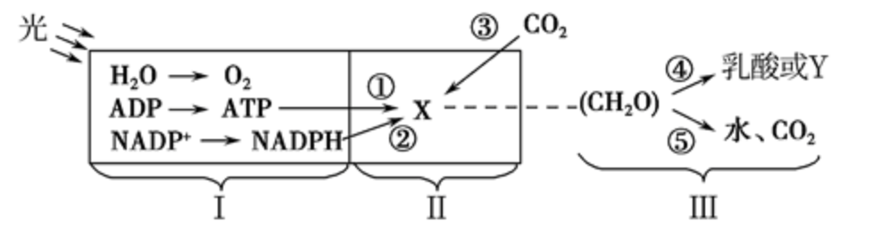

A. 阶段Ⅰ生成ATP和NADPH所需要的能量是光能

B. 植物进行过程Ⅰ产生的ATP能用于吸收无机盐离子

C. 过程④进行的场所是细胞溶胶，Y表示的是酒精和CO2

D. 阶段Ⅰ与阶段Ⅲ产生的氢不是同一种物质，但都是作为还原剂

17． 某二倍体高等动物（2n＝6）雄性个体的基因型为AaBb，将一个精原细跑放入含32P标记的养液中离体培养，分裂过程中某细胞处于细胞分裂某时期的示意图如图.以下分析正确的是（ ）

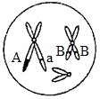

A．该细胞中DNA与染色体数之比等于2

B．该生物细胞中最多可有4个染色体组，6个四分体

C．该细胞产生的子细胞中含32P的染色体所占的为50%

D．该精原细胞减数分裂产生的精子类型可以有4种

18. 下列关于M地域的环境容纳量的叙述，正确的是（ ）

A．若M地域是一块鱼塘，则其开捕的最佳时间是鱼群处于K/2时

B．若M地域是一片沙漠，则其每部分的环境容纳量都是一样的

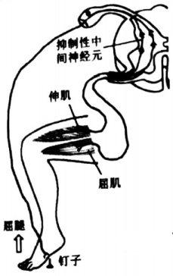

C．若M地域的某种群数量达到K值，则该种群便会呈现周期性波动

D．若M地域异种生物间的竞争加剧，则会影响其环境容纳量的大小

19．刺激足部皮肤引起屈肌收缩，称为屈反射。下列关于该反射的叙述，正确的是（ ）

A．屈反射的反射弧是二元反射弧

B．当神经冲动传到抑制性中间神经元时，该细胞不会兴奋

C．支配伸肌的运动神经纤维受到适宜强度的电刺激，肌膜上能测到动作电位

D．足部皮肤受损时屈反射不能发生，因为皮肤中的肌梭被破坏

20. 新冠病毒可通过表面的刺突蛋白（S蛋白）与人呼吸道粘膜上皮细胞的ACE2受体结合，侵入人体，引起肺炎。下图为病毒侵入后，人体内发生的部分免疫反应示意图。下列说法错误的是（ ）

A. 新冠病毒需要依靠宿主细胞来合成其有关蛋白质

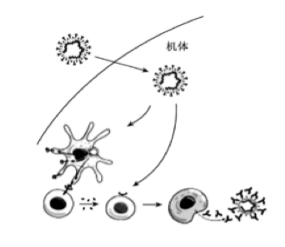

B. 接触新冠病毒前人体内存在相应的抗体

C. 图示为体液免疫过程，新冠病毒进入人体还有细胞免疫过程

D. 新型冠状病毒是一种RNA病毒，具有逆转录酶，生存能力强。

21．果蝇的体色中灰身对黑身为显性，由位于常染色体上的B/b基因控制，只含其中一个基因的个体无法发育。下图为果蝇培育和杂交实验的示意图。下列叙述不正确的是(　　)

A．乙属于诱变育种得到的染色体畸变个体

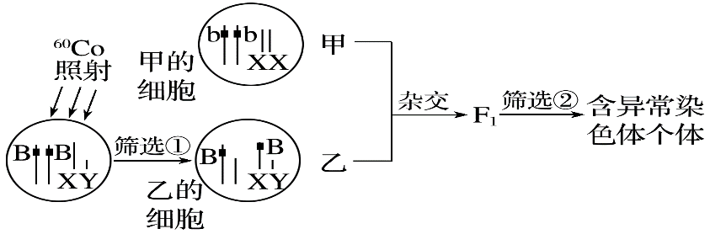

B．筛选①和②均可用光学显微镜观察

C．F1中有1/2果蝇的细胞含有异常染色体

D．F1中雌雄个体的体色理论上均为灰色

22．马铃薯四倍体栽培种没有青枯病的抗性基因，少数马铃薯野生种存在青枯病的抗性基因。由于核型等差异，野生种难以与四倍体马铃薯栽培种直接杂交繁育，为获得具有抗青枯病的马铃薯栽培种，研究人员进行了植物体细胞杂交的实验研究（已知杂种细胞会发生部分染色体缺失现象），过程如下图所示。下列分析正确的是（ ）

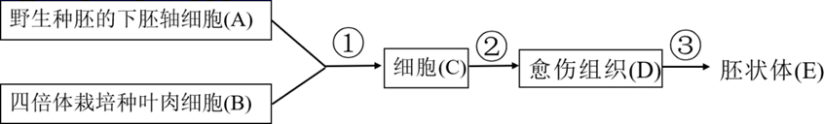

A．在低渗溶液中，用酶解法处理A和B可以获得两种原生质体

B．过程①体现了生物膜的流动性，用染色体组型分析可筛选出杂种细胞C

C．过程②所配制的培养基中添加了生长素类和赤霉素类植物生长调节剂

D．过程③需进行液体悬浮培养得到单细胞，该细胞具有细胞质丰富、液泡大、细胞核大的特征



23. 神经纤维某处受刺激后某一时刻膜内外的电位情况如图所示。下列叙述正确的（ ）

A. 此时该处神经纤维膜处于反极化状态

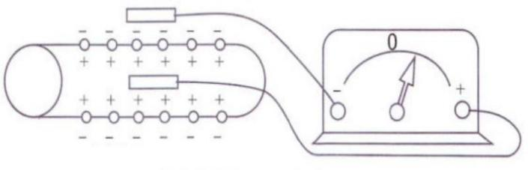

B. 该处不可能是抑制性中间神经元的神经纤维

C. 此时该处神经纤维膜上钾离子通道关闭，钠离子通道开放

D. 此时该处神经纤维膜外钾离子浓度大于膜内，钠离子相反

24. 将玉米的PEPC酶基因与PPDK酶基因导入水稻后，在某一温度下测得光照强度对转双基因水稻和原种水稻的光合速率影响如图1，在光照为1000umol·m-2s-1下测得温度影响光合速率如图2．请据图分析合理的是（　　）

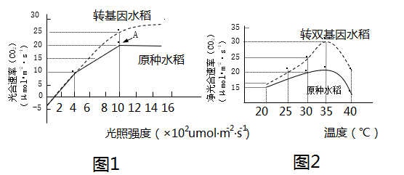

A．本实验的自变量为光照强度和温度

B．转双基因水稻是通过提高相关酶的最适温度来增强光合速率

C．在温度25℃条件下，重复图1相关实验，A点会向左下方移动

D．在光照强度大于10x102 umol·m-2s-1后，给转双基因水稻喷施适宜浓度ATP溶液，其光合速率有明显提高，推测此光强下限制转双基因水稻光合速率的主要过程是碳反应阶段

25. 野生型果蝇（纯合子）的眼形是圆眼，某遗传学家在研究中偶然发现一只棒眼雄果蝇，他想探究果蝇眼形的遗传方式，设计了左图所示的实验．如图为雄果蝇性染色体的示意图，X、Y染色体的同源部分（图中I片段）上的基因互为等位，非同源部分（图中Ⅱ1、Ⅱ2片段）上的基因不互为等位．下列分析不合理的是（ ）

**Ⅱ1**

**Ⅱ2**

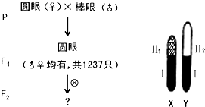

A. 由F1可知，果蝇眼形的圆眼是显性性状  
B. 若F2中圆眼：棒眼≈3：1，且雌、雄果蝇个体中均有圆眼、棒眼，则控制圆眼、棒眼的基因位于常染色体上

C. 若F2中圆眼：棒眼≈3：1，但仅在雄果蝇中有棒眼，则控制圆眼、棒眼的基因位于X染色体的II1区段

D. 用F2中棒眼雄果蝇与F1中雌果蝇交配，获得子代，再从所获得子代中选出棒眼雌果蝇与纯合圆眼雄果蝇杂交，若子代中没有棒眼果蝇出现，则控制圆、棒眼基因位于X、Y染色体的I区段

**非选择题部分**

**二、非选择题**（本大题共5小题，共50分）

26. (7分)《科学期刊》杂志上曾经刊登了一项科学新发现：科学家们在大西洋中部一个名叫“迷失城市”的热液喷口处发现了一种的新的生态系统，为此科学家围绕这座“迷失城市”做了个大量的研究。请回答下列问题：

（1）在这个新的生态系统中存在着大量与众不同的生命形式——透明或者半透明的小虾、螃蟹等生命。这里所有的生物构成了 ，其中有一种新型的鱼，科学家为了调查它的数量，可采用 。为了调查“迷失城市”里的水质，可以测量的项目有 。 (写出任意三项即可)

（2）科学家对该生态系统进行了调查绘制了如下图表：（单位：105焦耳/m2·a）

|  |  |  |  |  |  |
| --- | --- | --- | --- | --- | --- |
| 种群 | 同化量 | 呼吸消耗 | 传递给分解者 | 传递给下一营养级 | 未被利用的能量 |
| 某种水草 | 126 | 64.5 |  | 16 | 41.5 |
| 某种小虾 |  | 10 | 0.6 | 3 | 2.4 |
| 新型鱼 | 3 | 1.5 | 0.1 | 无 | 1.4 |

虾的排泄物中的能量是属于表中的 能量的一部分；根据表中数据计算从第二营养级到第三营养级的传递效率为 。若该生态系统被某重金属污染，该重金属会通过食物链逐级积累和浓缩，在新型鱼中浓度最高，这种现象称为 。

1. 针对海洋污染严重的问题，科学家建议，控制污染源，不能再无限制地排放污染物，因为 。

27.（8分）回答下列关于光合作用的问题：

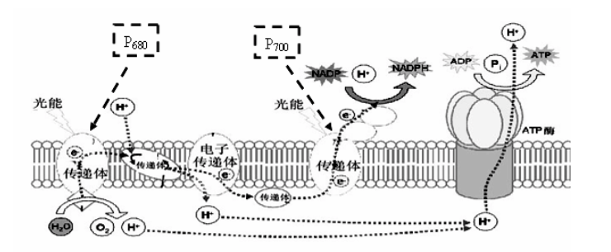

（1）如上图所示,判断该结构是__________，发生反应得到的产物有___________。图中，叶绿素a（P680和P700）接受光的照射后会被激发，释放势能高的电子,实现了光能到电能的转化，并最终将能量转化成_______________。

（2）除上图结构分布有ATP（合成）酶以外，该酶还分布于真核细胞的___________结构中。

（3）将长势相同的小麦幼苗分成若干等份，在不同的温度下先暗处理1h，测得其干重即葡萄糖量（单位g）的变化如下图中甲曲线所示；再分别置于同一光照强度下照射1h后，测得其干重与暗处理前的变化如下图中乙曲线。请据图回答：

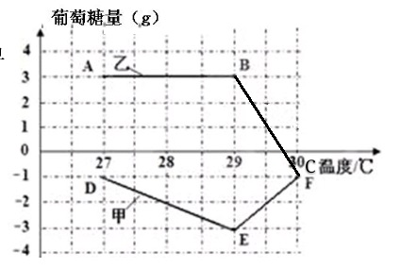

1. 小麦叶肉细胞内呼吸酶的最适温度为_________________。

②乙曲线的A点真正光合作用速率为_____________g/h，与B点相比，光合作用速率__________（选填“相同”或“不同”）。在图中C点时，小麦幼苗的叶肉细胞的光合作用速率__________________（选填“大于”“等于”或“小于”）学呼吸速率。

28. 科（10分）自交不亲和性是指某一植物的雌雄两性机能正常，但不能进行自花传粉或同一品系内异花传粉的现象。如网某品种烟草为二倍体雌雄同株植物，却无法自交产生后代。

（1）烟草的自交不亲和性是由位于一对同源染色体上的复等位基因(S1、S2……S15)控制，以上复等位基因的出现说明该变异具有 特点。

（2）烟草的花粉只有通过花粉管伸长（花粉管由花粉萌发产生）输送到卵细胞所在处，才能完成受精。下表为不亲和基因的作用规律：

|  |  |  |  |
| --- | --- | --- | --- |
| 亲本组合 | S3S4♂×S1S2♀ | S1S2自交 | S1S2♂×S1S3♀ |
| 花粉管萌发情况 | S3、S4花粉管都能伸长 | S1、S2花粉管都不能伸长 | 只有S2花粉管能伸长 |

①将基因型为S1S4的花粉授于基因型为S2S4的烟草，则子代的基因型为 ；自然条件下，烟草不存在S系列基因的纯合个体，结合表格结果说出理由： 。

②在杂交育种时，用两种自交不亲和的植株做亲本，可以省略杂交过程的 操作。

（3）科学家将某抗病基因M成功导入基因型为S2S4的烟草体细胞，经植物组织培养后获得成熟的抗病植株。如图，已知M基因成功导入到S2所在II号染色体上，但不清楚具体位置。现以该植株为 （父本或母本），与基因型为S1S2的个体杂交，根据子代中的抗病个体的比例确定M基因的具体位置。

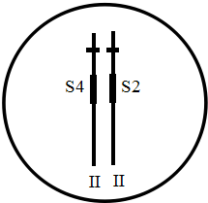

Ⅰ. 若后代中抗病个体占 ，则说明M基因插入到S2基因中使该基因失活。

Ⅱ．若后代中抗病个体占 ，则说明M基因插入到S2基因之外的其它部位。

（4）用遗传图解分析Ⅰ情况（转基因亲本基因型S4M，亲本表现型不做要求）

29.（15分）（一）如图是以鲜葡萄汁为原料，制作葡萄酒和葡萄醋的过程，回答下列问题：

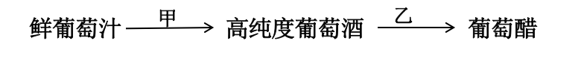

（1） 若直接用洗净的红葡萄制作果酒，最后得到的葡萄酒呈红色，这是由于________造成的，乙过程中使用的

微生物是________________________ ，制作葡萄醋需要向发酵罐提供_______________。

1. 乙中使用的微生物可以从食醋中分离纯化获得，操作如下：

①配制培养基。

②灭菌。

③接种。接种时应在酒精灯附近进行，其目的是__________________。通常_____________法常用于对活菌进行

计数，但其最终的统计结果却往往小于样液中的活菌数。

④培养。

（3）某研究小组发现一棵葡萄树具有抗虫抗旱的性状，欲用植物组织培养技术大规模繁殖具有该性状的幼苗，

从而提高葡萄产量。接种前，需要对外植体进行消毒，先用_________浸泡，再用5%次氯酸钠浸泡，最后用

无菌水清洗。实验过程中，愈伤组织在_______（A.LB培养基 B.MS培养基+适宜浓度NAA C.MS培养基+适

宜浓度BA D.MS培养基+适宜浓度BA+极少量的NAA）诱导分化成丛状苗，再转入生根培养基，形成完整植株。

（二）近日根据最新发表的RNA序列分析显示，正在爆发的武汉新型冠状病毒的细胞表面受体是ACE2，与SARS病毒的细胞表面受体一样。下图是设想以小鼠为对象进行的单克隆抗体制备过程示意图，1～6代表相关过程，a～e代表相关细胞，HAT培养基中最终只有杂交瘤细胞可以生长繁殖，请回答以下问题：

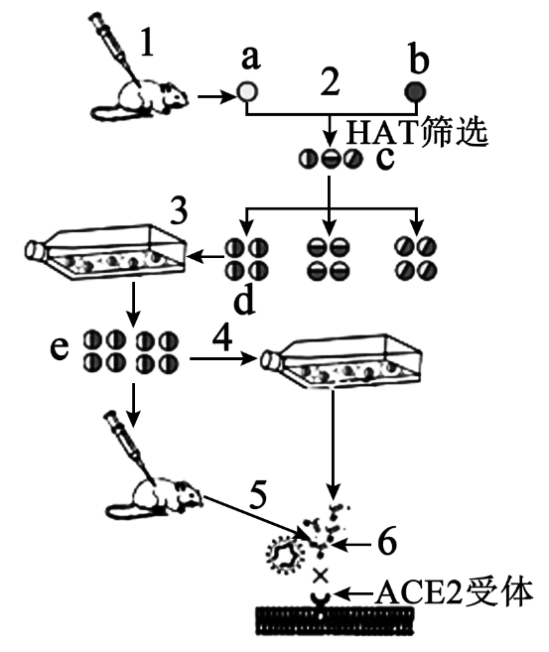

（1）过程1需给小鼠注射特定__________，以刺激小鼠产生相应抗体的B淋巴细胞。

（2）过程2中常用的生物诱导剂是______________。仅考虑细胞两两融合，融合形成的每种细胞染色体组数__________（（选填“相同”或“不同”）。

（3）过程3是抗体检测及___________阳性细胞的过程，整个抗体制备过程要进行_________次检测。

（4）单克隆抗体制备过程运用了__________和_____________的动物细胞工程技术手段。产生的抗体比一般抗血清优越得多，原因______________________。可为新型冠状病毒抗体研发提供重要的研发思路。

30.（10分）Graves病是一种常见的甲状腺功能亢进的免疫异常疾病，促甲状腺激素受体抗体（TRAb）是引起Graves病的重要原因。为验证131I能有效治疗Graves病，以血清中甲状腺激素和促甲状腺激素的含量为检测指标。请完善以下实验思路，预测实验结果，并进行分析与讨论。

材料与用具：Graves病小鼠和正常小鼠若干只，131I药物，安慰剂，生化检测仪等。

（要求与说明：培养过程中条件适宜，血清的提取和检测方法不做要求。）

回答下列问题：

（1）完善实验思路：

①取若干只Graves病小鼠随机均分为甲乙两组、取等量的正常小鼠记为丙组。

②___________________________________________________________________________________________

③___________________________________________________________________________________________

④在相同且适宜条件下饲养，每隔一段时间测量三组甲状腺激素和促甲状腺激素的含量。

⑤统计分析

（2）预测实验结果（设计一个坐标，以曲线图形式表示实验结果）：

（3）分析与讨论

①简要解释Graves病的病因：Graves病是机体免疫功能______（过度/过弱）反应导致的，产生的抗体（TRAb）功能可能与__________相似。

②从131I的生物学特性上看，口服进入机体后主要聚集在___________，由于剂量的原因对机体的副作用有限，但是对于妊娠期的妇女应避免131I治疗，尤其是___________期孕妇。

2020学年第二学期温州环大罗山联盟期中联考

高二年级生物学科参考答案及评分细则

**一、选择题**

|  |  |  |  |  |  |  |  |  |  |  |
| --- | --- | --- | --- | --- | --- | --- | --- | --- | --- | --- |
| **题号** | **1** | **2** | **3** | **4** | **5** | **6** | **7** | **8** | **9** | **10** |
| **答案** | **A** | **B** | **A** | **D** | **C** | **B** | **B** | **D** | **D** | **C** |
| **题号** | **11** | **12** | **13** | **14** | **15** | **16** | **17** | **18** | **19** | **20** |
| **答案** | **D** | **A** | **D** | **C** | **C** | **B** | **D** | **D** | **C** | **D** |
| **题号** | **21** | **22** | **23** | **24** | **25** |  |  |  |  |  |
| **答案** | **C** | **B** | **A** | **C** | **C** |  |  |  |  |  |

**二、非选择题**

26.（7分）（1）生物群落 标志重捕法 温度、PH、硝酸盐、溶解氧、悬浮颗粒不溶性颗粒、细菌含量及水中微生物的种类、数量等（任三项即可）

（2）某种水草同化量或某种水草传递给分解者 18.75% 生物放大

（3） 海洋生态系统的自我调节能力是有限的

27.（8分）（1）类囊体膜（类囊体、光合膜） ATP、NADPH、O2（答全给1分） ATP和NADPH中的化学能

（2）细胞溶胶、线粒体（答全给1分）

（3）29℃ 5 不同 大于

28.（10分，每空1分，遗传图解3分）

（1）多方向性

（2）①S1S2,S1S4  花粉所含S基因与母本的任何一个S基因种类相同，花粉管就不能完成受精； ②去雄

（3）父本 50% 0

（4）遗传图解如下（3分，亲本、子代、杂交符号全部正确，给1分，配子种类、比例全部正确1分，子代基因型、表现型全部正确1分）：

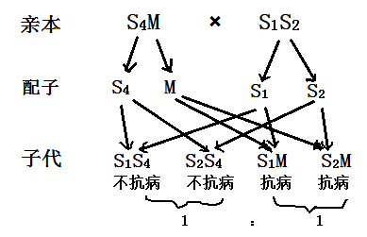

29.（15分）

（一）（1）葡萄皮中的色素溶解 醋化醋杆菌 氧气

（2）避免周围环境中微生物污染 涂布分离法

（3）70%乙醇 D

（二）（1）抗原 （2）灭活的仙台病毒 相同

（3）克隆培养 两次

（4）动物细胞融合 动物细胞培养 一般抗血清中的抗体是一群识别不同抗原部位的抗体混合物(其他合理答案也给分）

30.（10分）

（1）②对上述各组分别测量甲状腺激素和促甲状腺激素的含量并记录;

③甲组喂养一定剂量的131I药物，乙组和丙组喂养等量的安慰剂

（2）（坐标轴1分，图题和图例各0.5分、甲状腺激素含量和促甲状腺激素释放激素含量曲线各1分）

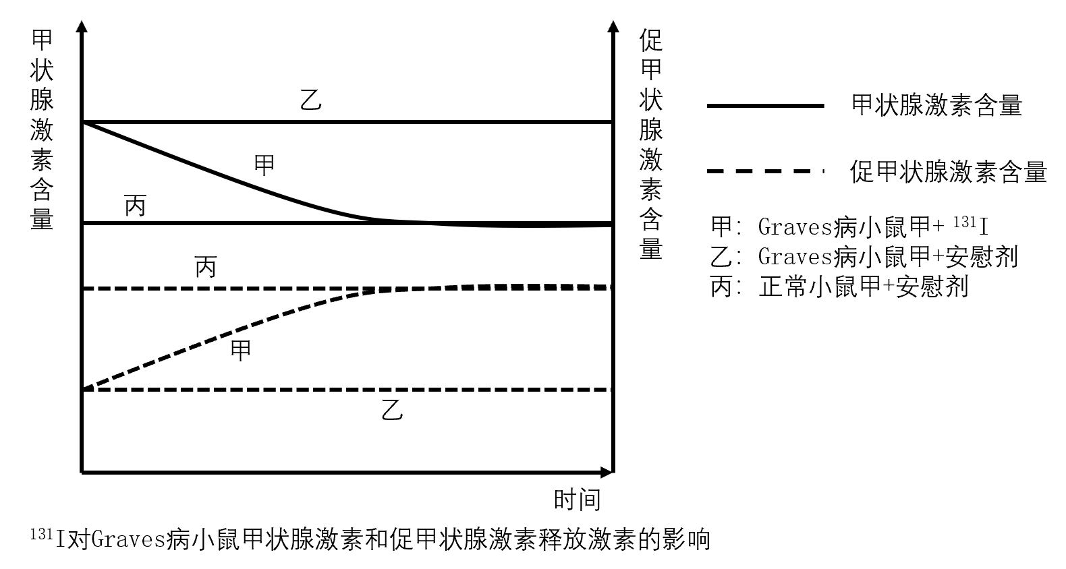

（3）①过度 促甲状腺激素

②甲状腺 早孕